## 1. SSL Scanner Nedir?

**SSL Scanner**, bir web sitesinin SSL (Secure Sockets Layer) sertifikasını ve şifreleme yapılarını tarayan bir siber güvenlik aracıdır. Genellikle HTTPS kullanan sitelerde güvenlik seviyesini kontrol etmek için kullanılır.

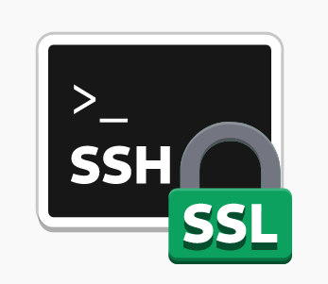

## 2. Ne İşe Yarar?

SSL Scanner şu işlemleri yapar:

* Web sitesinin **SSL sertifikası geçerli mi** diye kontrol eder.
* Sertifikanın **kim tarafından verildiğini** ve **ne zaman biteceğini** gösterir.
* Site **zayıf şifreleme (örneğin SSLv2, SSLv3)** kullanıyor mu kontrol eder.
* **POODLE, BEAST, Heartbleed** gibi bilinen SSL/TLS açıklıkları var mı kontrol eder.

Kısacası, **web sitesinin HTTPS güvenliği sağlam mı değil mi** onu denetler.

## 3. Neden Önemlidir?

* SSL sertifikası **güvenli bağlantı sağlar**, kullanıcı bilgileri şifreli iletilir.
* Eksik ya da hatalı SSL yapılandırması, **hacker'lara açık kapı bırakabilir**.
* Bir siteyi ziyaret eden kullanıcıların bilgileri tehlikeye girebilir.
* Özellikle e-ticaret ve banka siteleri için **kritik öneme sahiptir**.

## 4. Nasıl Kurulur?

### Kali Linux’ta örnek bir SSL tarama aracı: **sslscan ve bu araç genelde kali içinde kurulu olarak gelir.**

***1 - sudo apt update***

***2 - sudo apt install sslscan -y***

Alternatif olarak:

***1 - git clone https://github.com/rbsec/sslscan***

***2 - cd sslscan***

***3 - make***

***./sslscan***

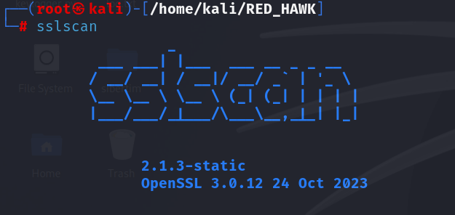

## 5. Örnek Bir Adım (Kullanım)

SSL taraması yapmak için:

***sslscan example.com***

Bu komutla **example.com** sitesinin:

* SSL sertifikası geçerli mi?
* Hangi protokoller destekleniyor? (TLS 1.2, TLS 1.3 vs.)
* Şifreleme algoritmaları güçlü mü?
* Güvenlik açıkları var mı?

gibi bilgileri detaylı şekilde alabilirsin.

